观察对象：孔梓文
观察时间：3月25日
观察目标：能够按照兴趣选择自己喜欢的区域并且能够坚持游戏
观察内容：目标幼儿自主选择区域材料、游戏方式、同伴互动等
图片呈现 | 文字说明
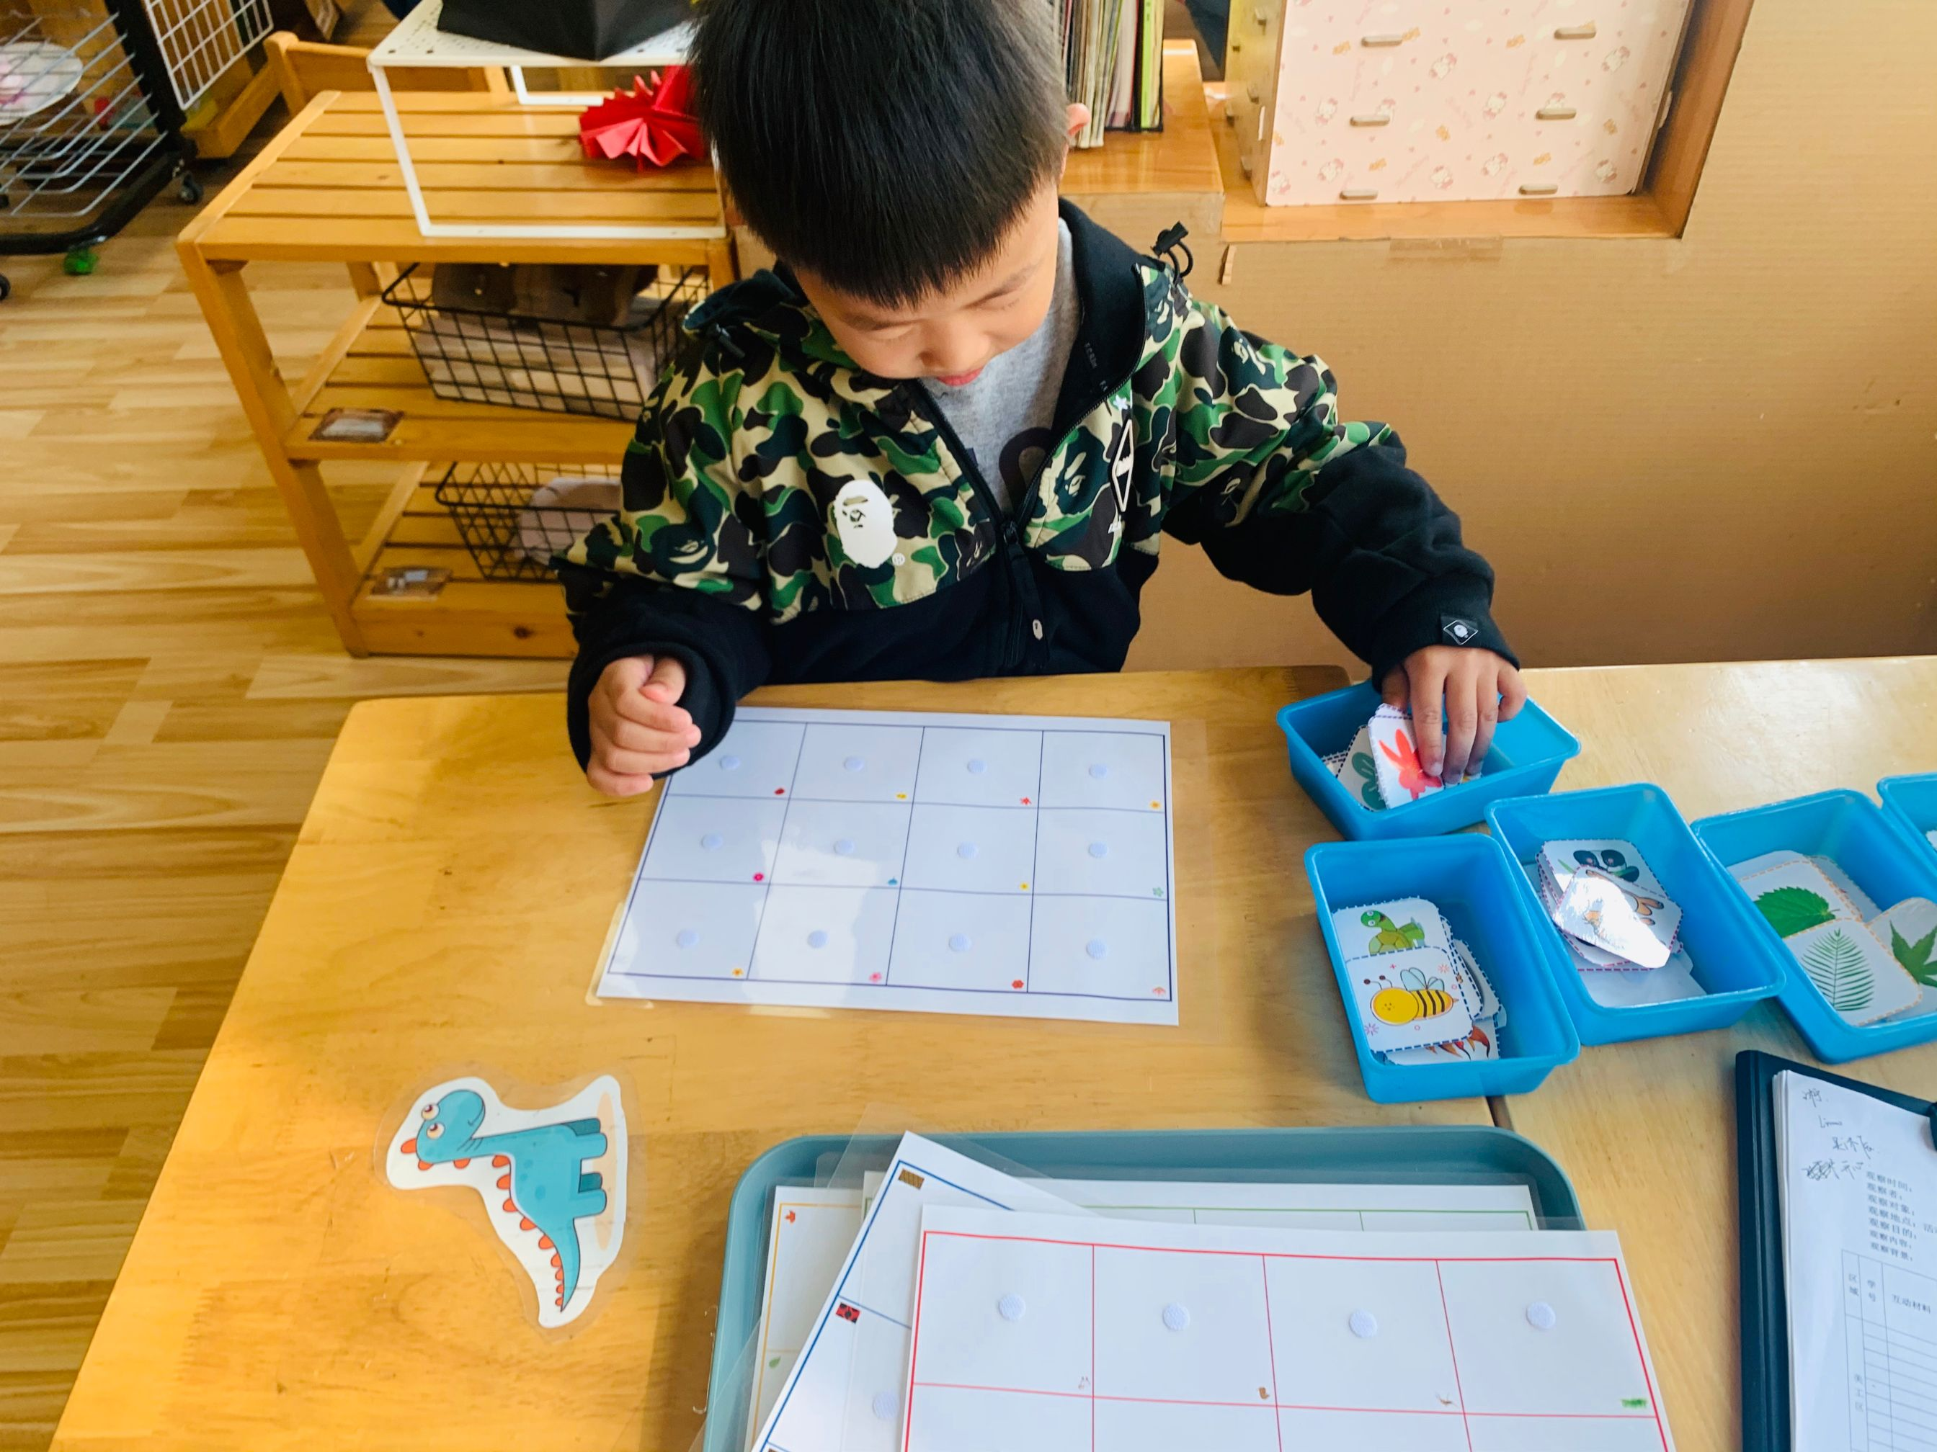 | 这是开心第一次在益智区选择图片大小配对的材料进行游戏。
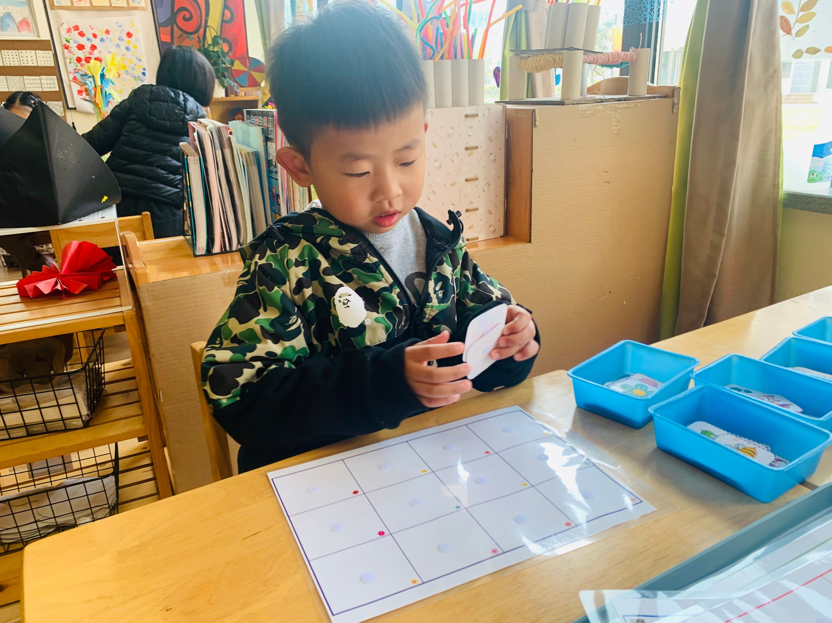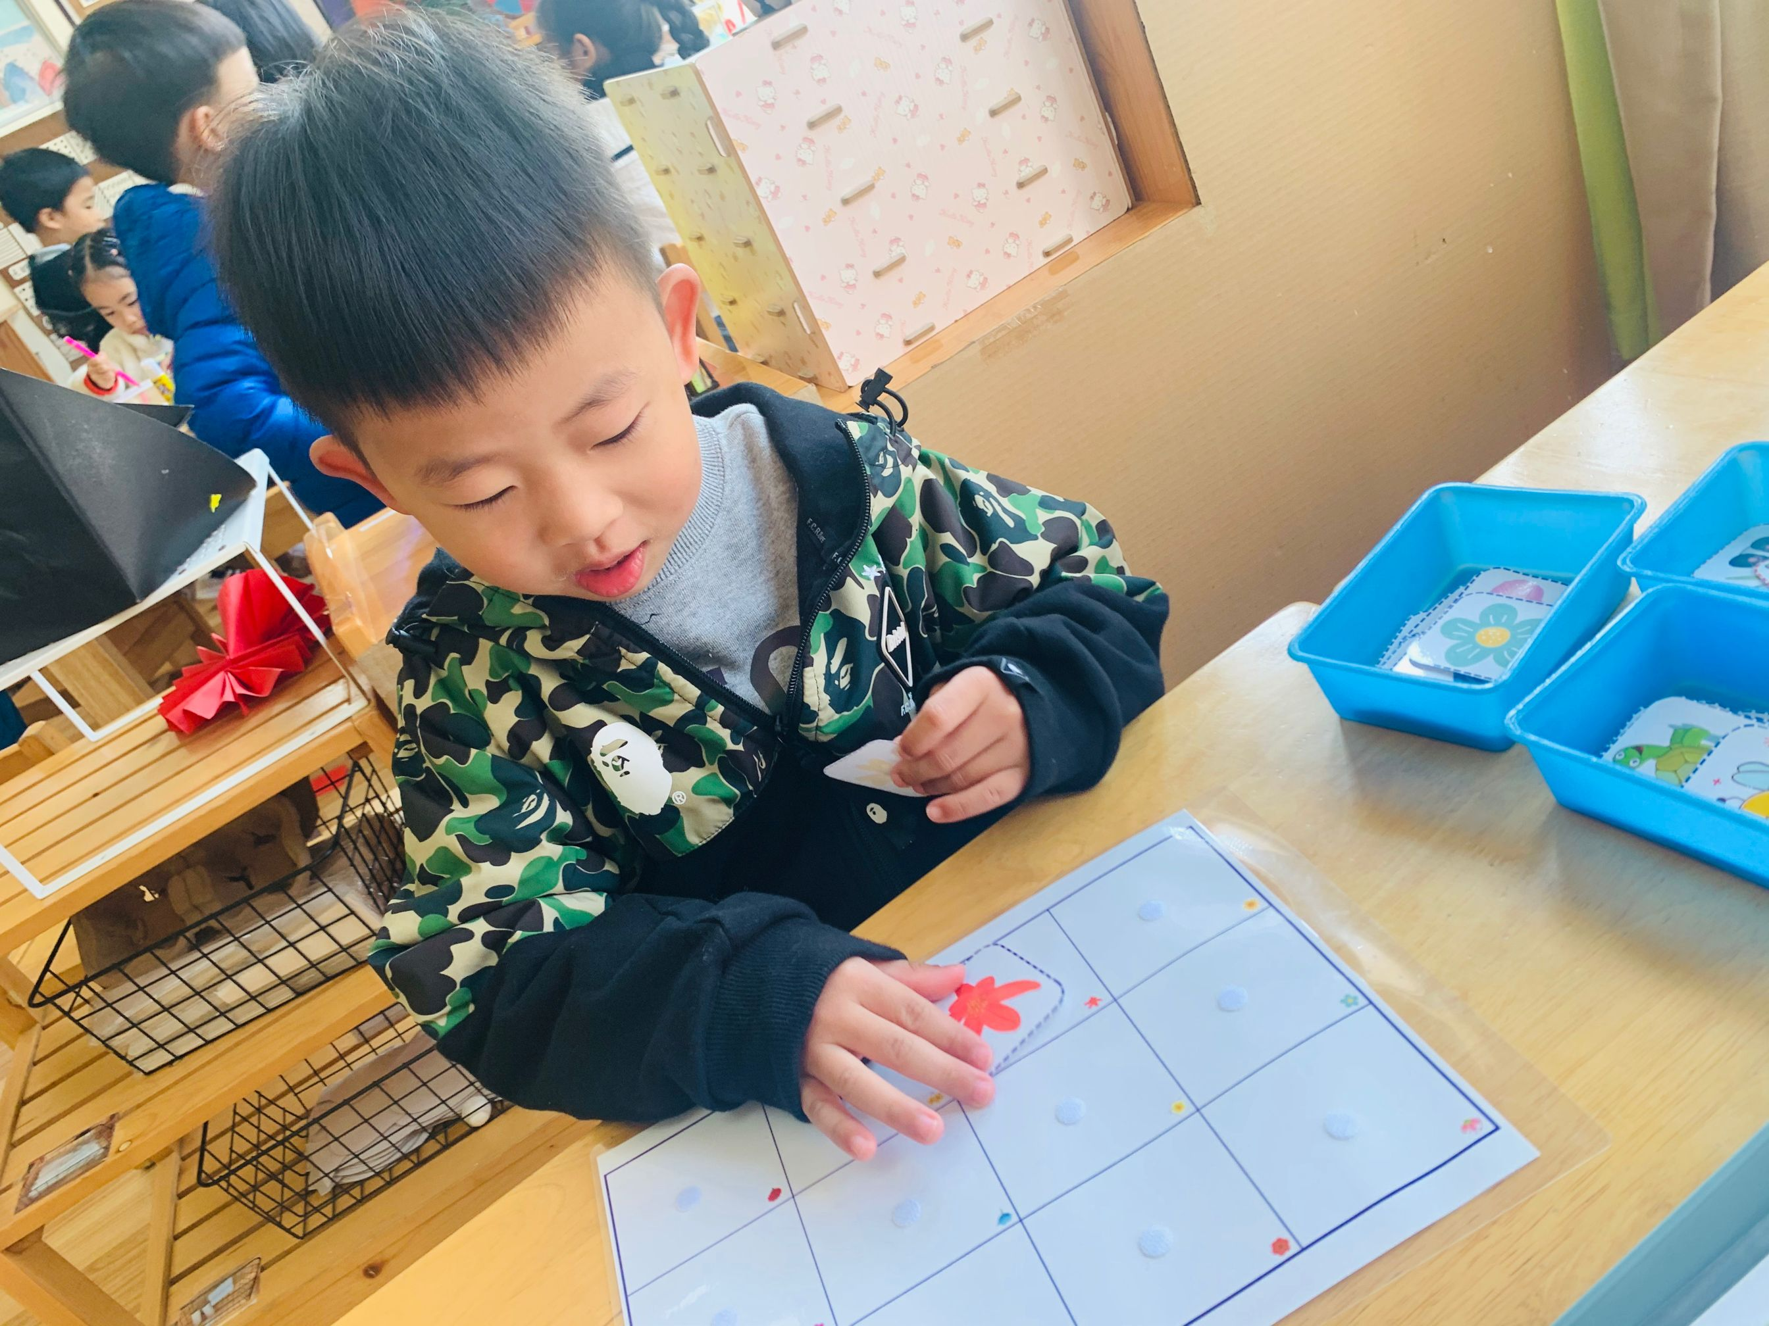 | 开心先选择了一张花卉的图片配对。他先从蓝色的盒子里面拿出一张带有花的图片，接着到答题卡上去找，然后黏贴。
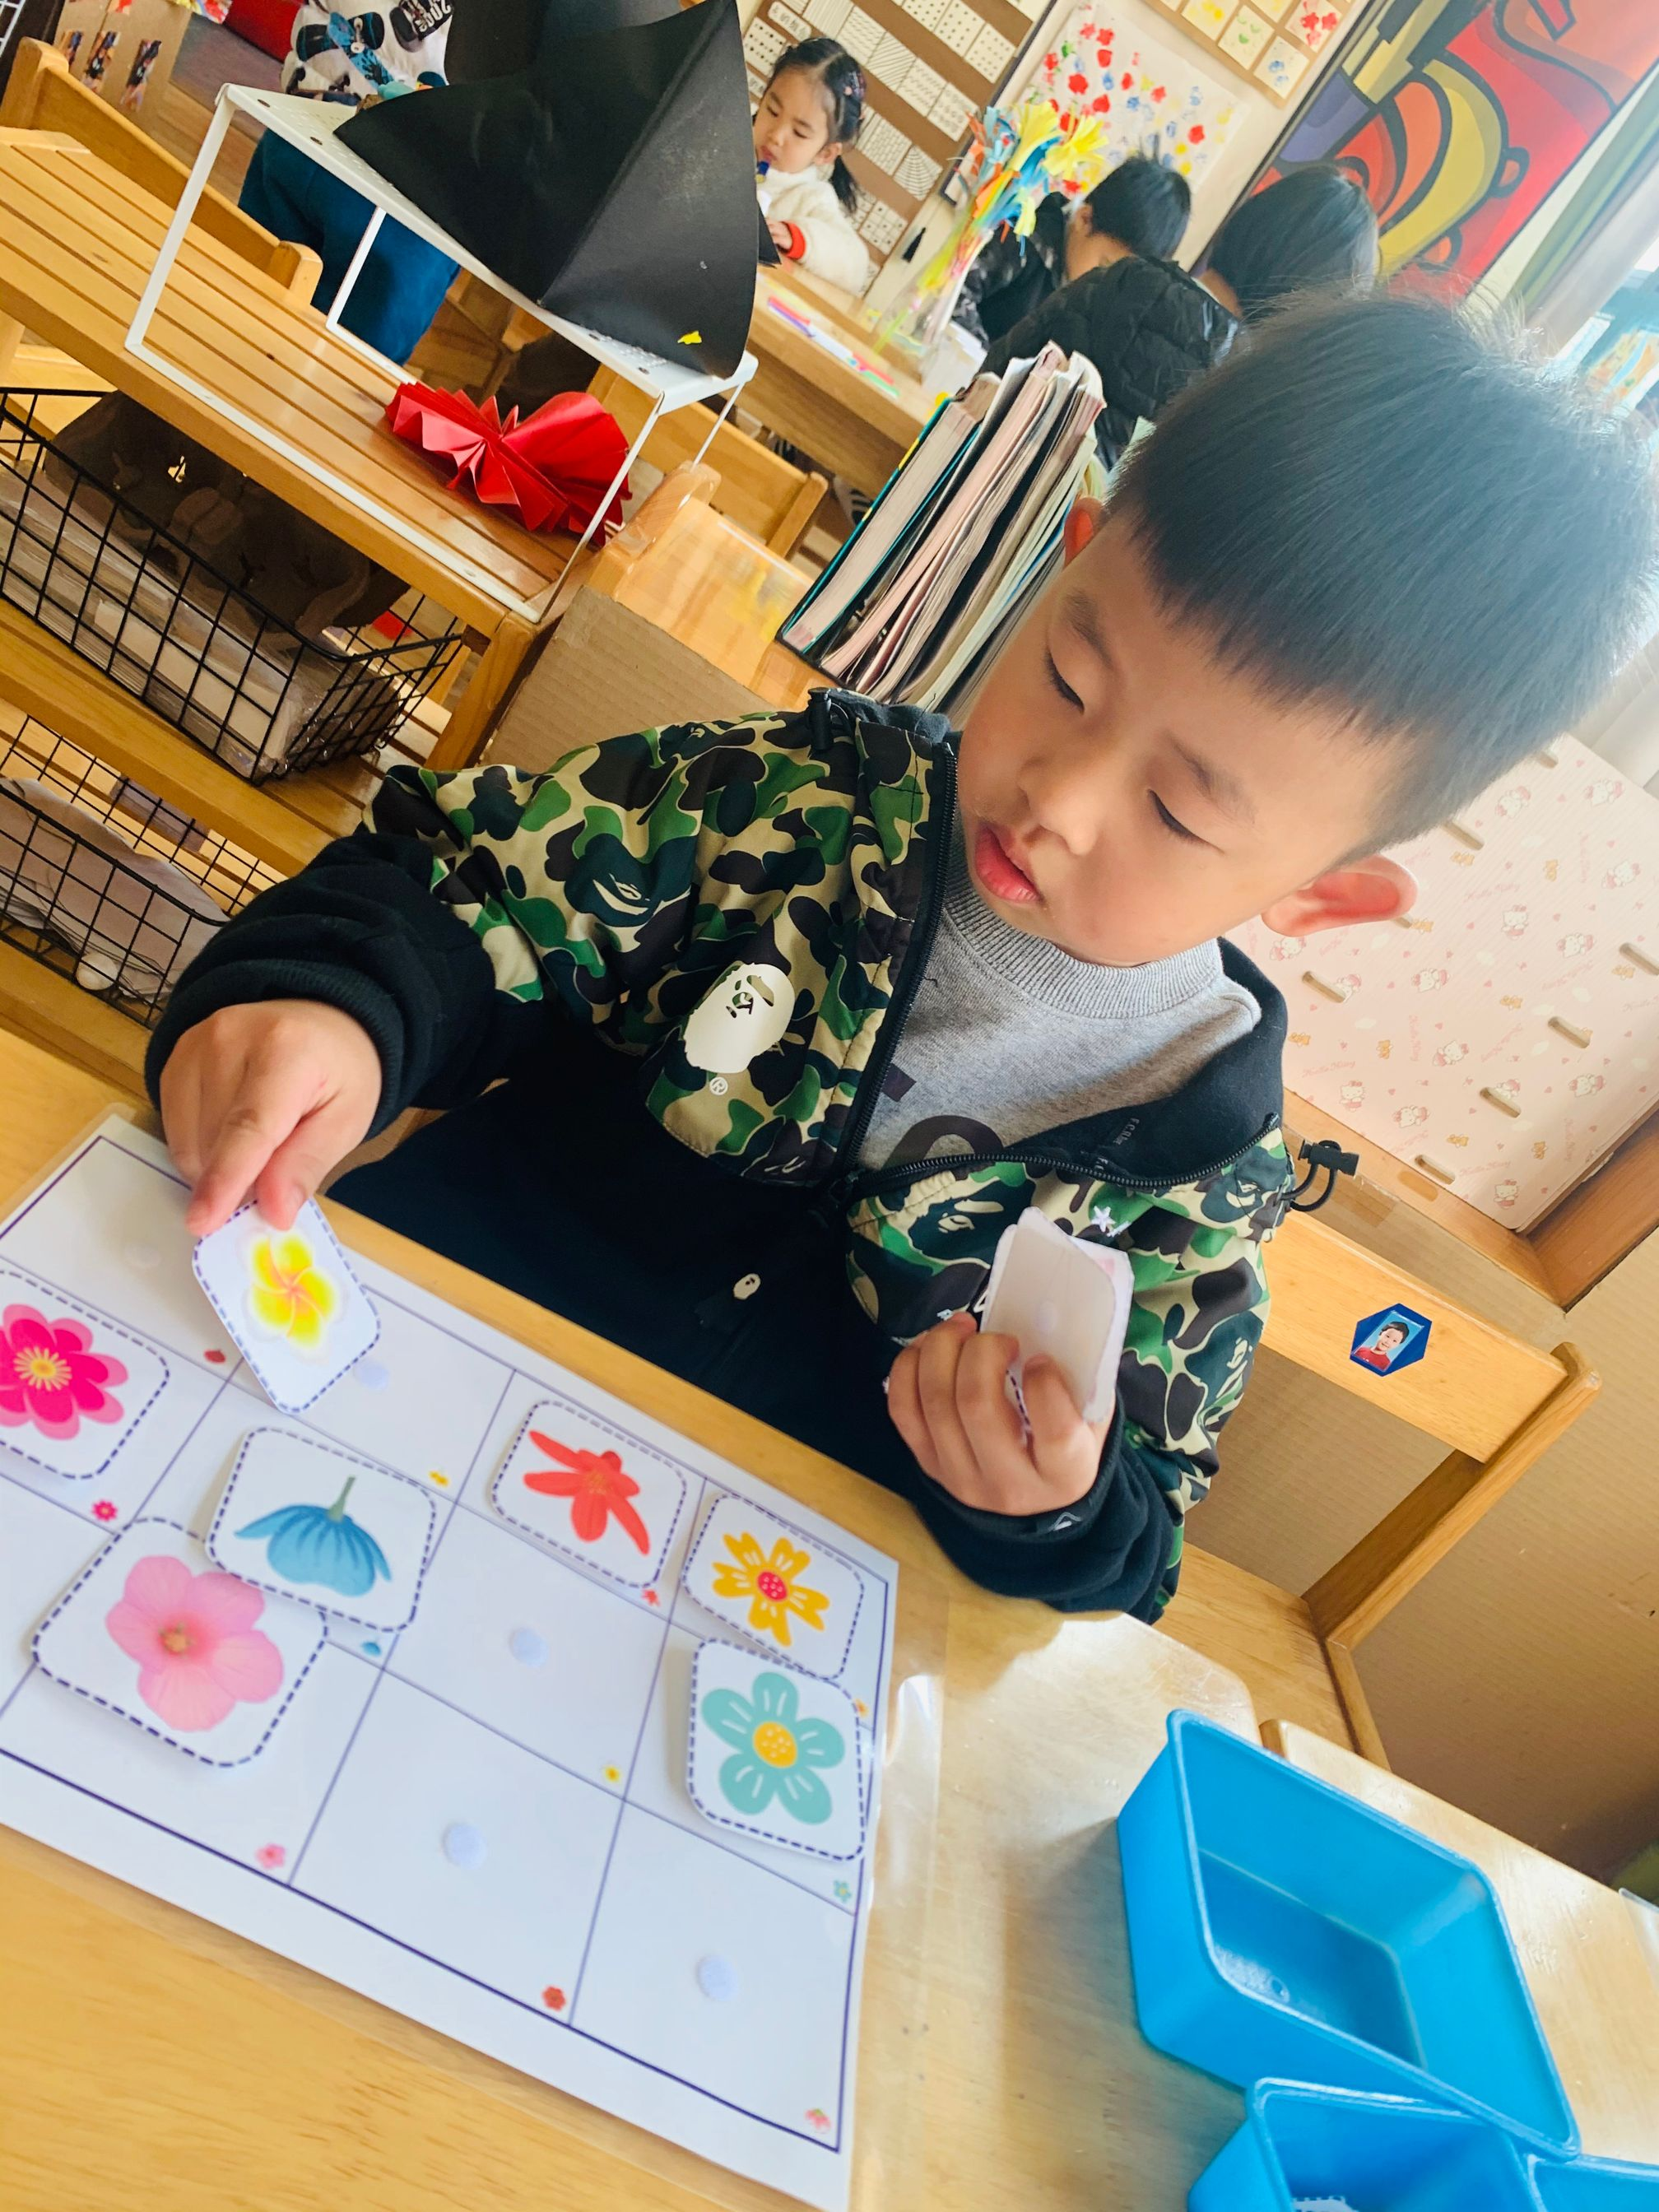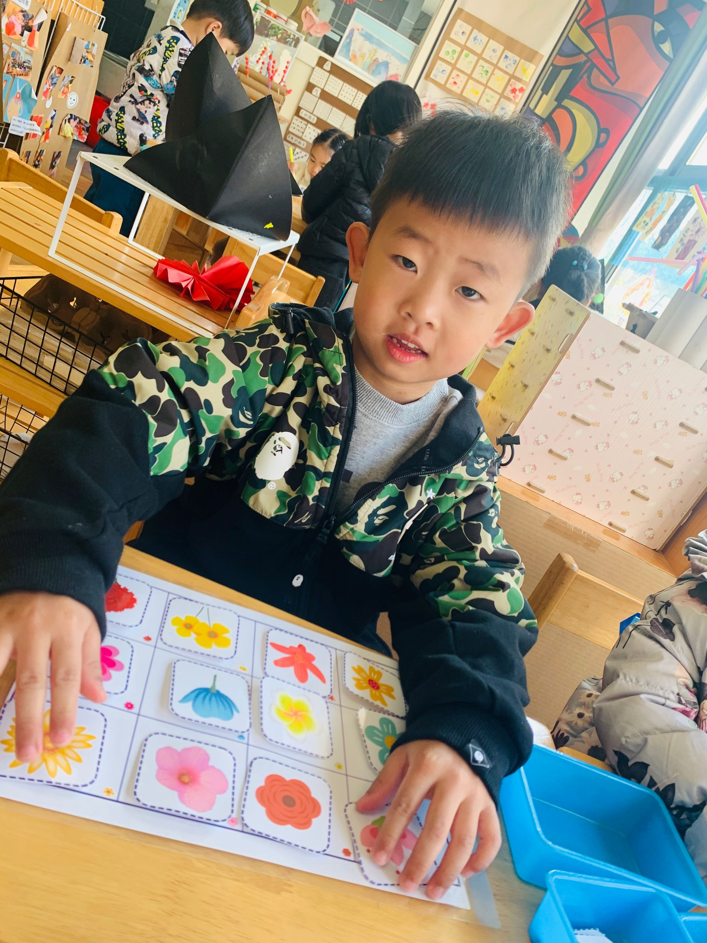 | 答题卡上总共有12个空格，开心都是先观察自己手里的花朵是什么样子的然后再到答题卡上去找对应的。第一张卡片用时2分钟。
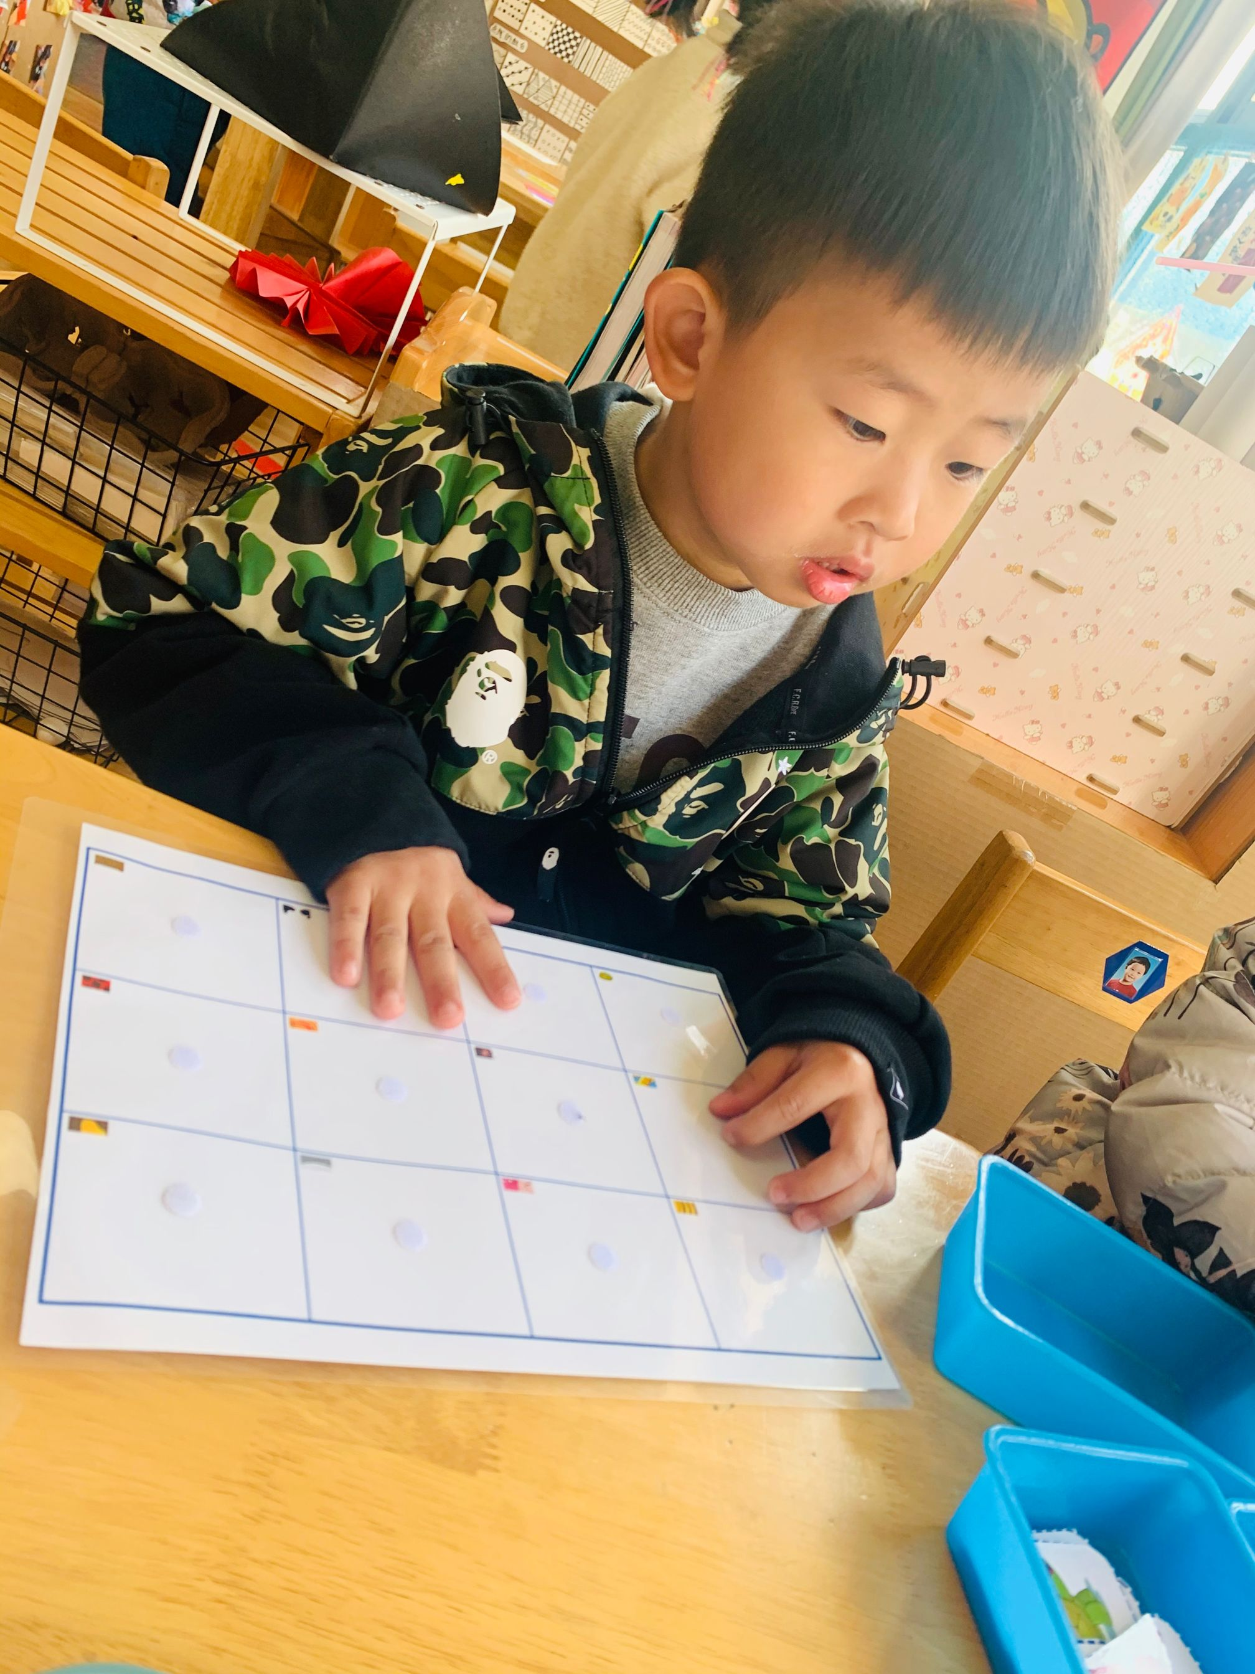 | 第二次开心选择了一张动物皮毛的图案配对。
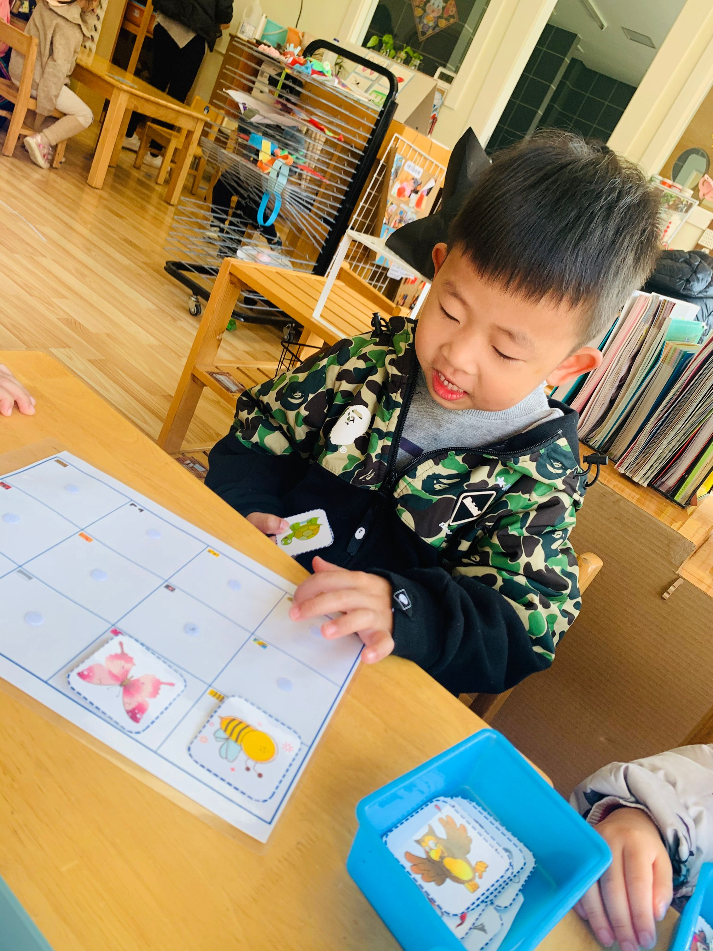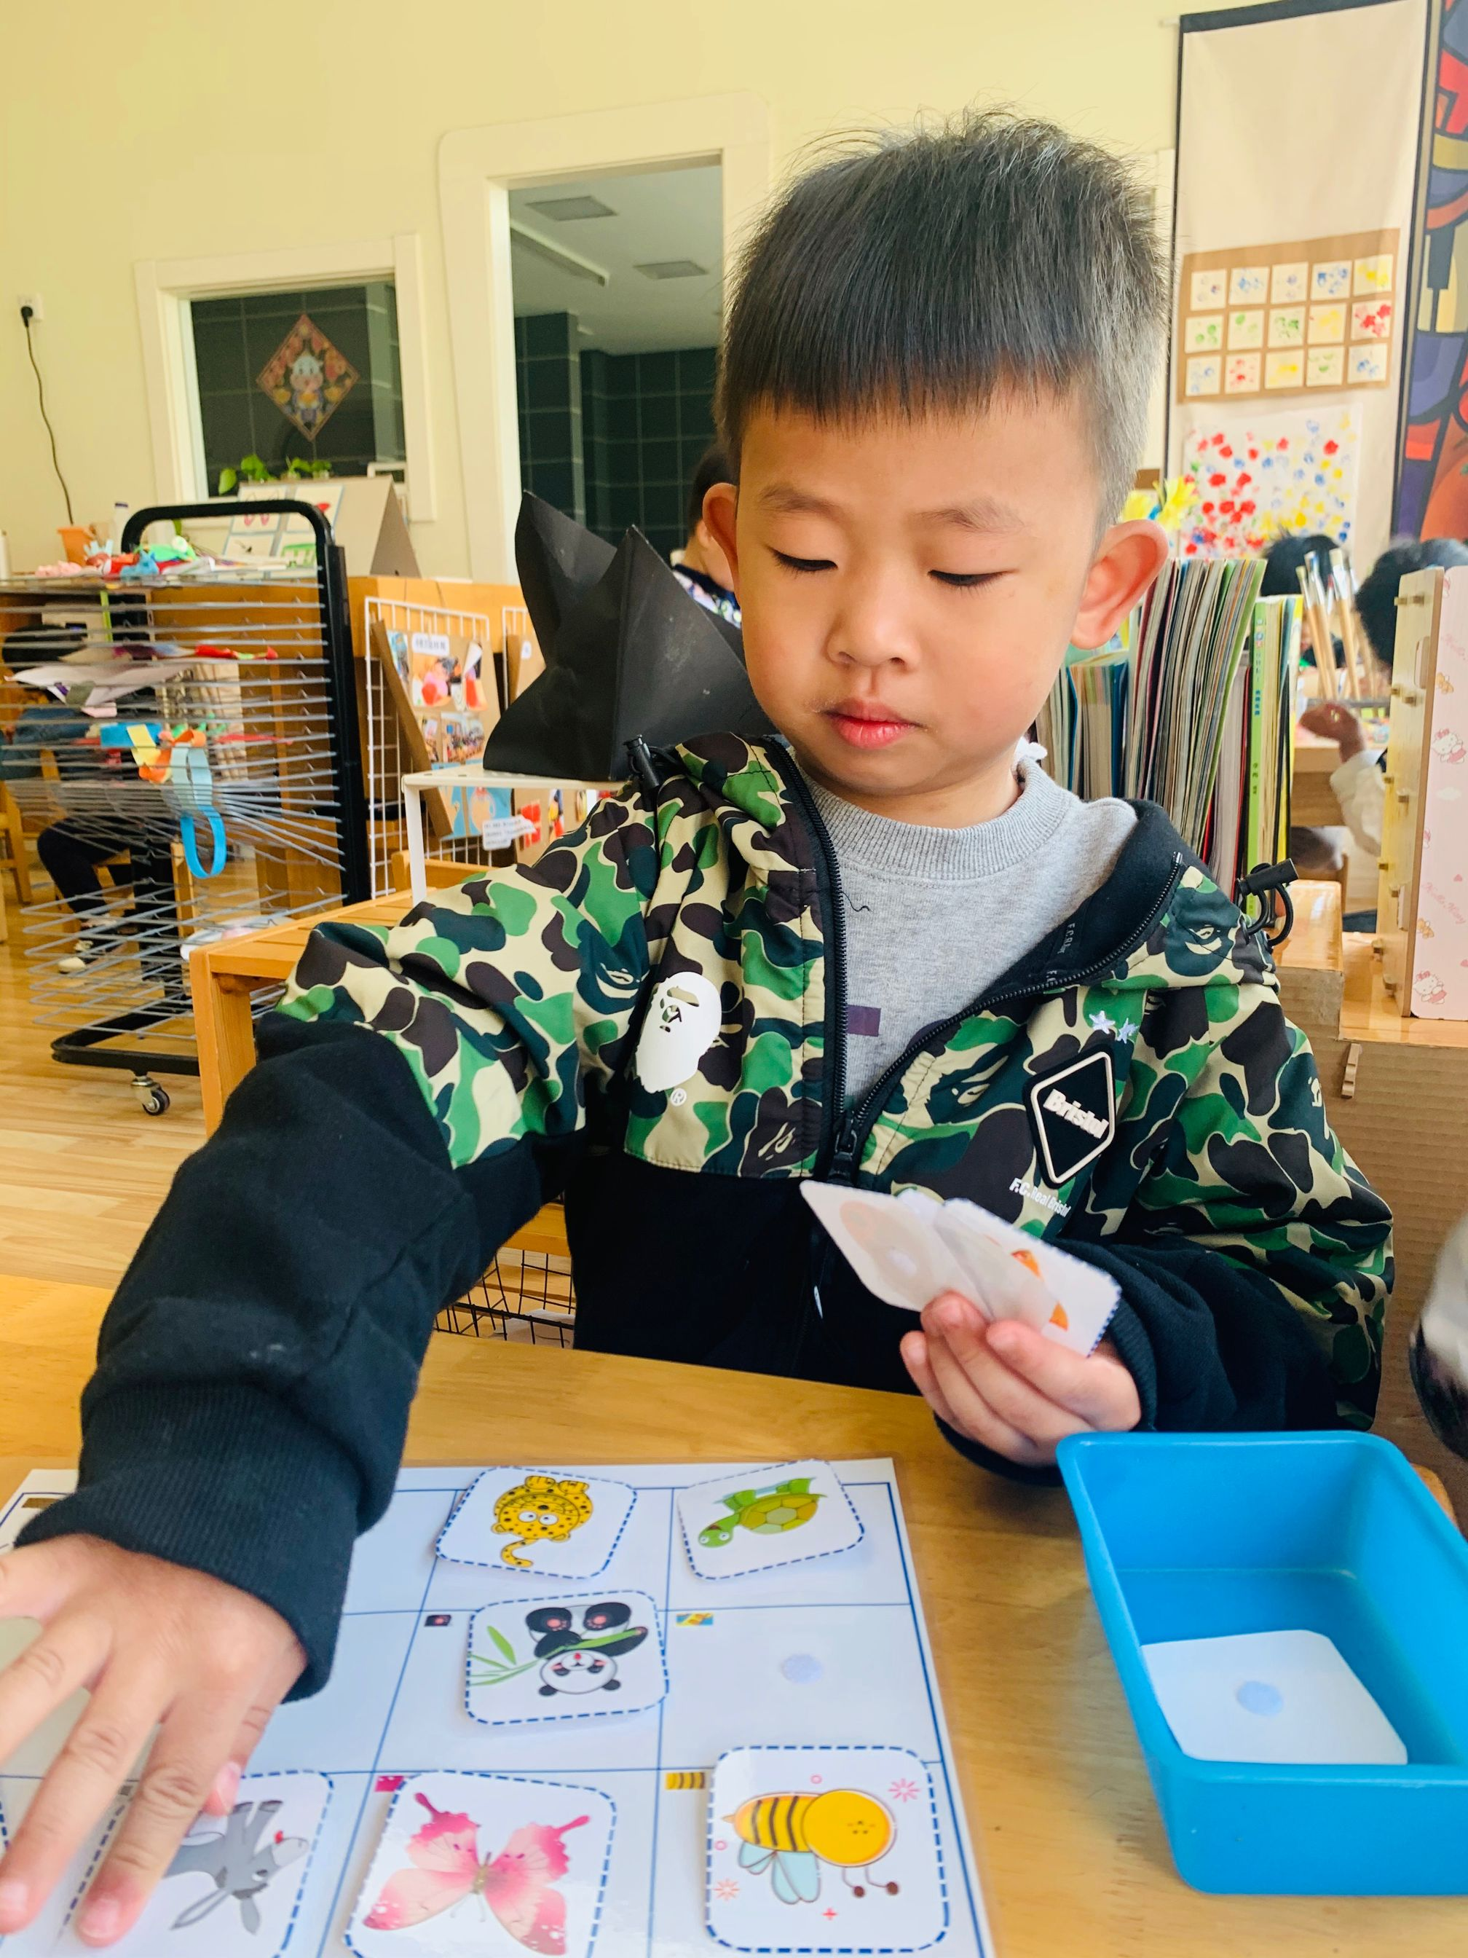 | 开心一开始问：这个是怎么玩的呀？  师：还是跟刚才的游戏一样，去找一找对应的图案，不过你仔细看看，这一次要找的是什么？  开心拿着第一个小蜜蜂就放在了第一个答题卡里。  师：为什么放在这里呀？  开心：他用手指指答题卡里的小图，都是黄色的。  师：原来是这样的呀。  开心继续游戏。  开心先观察手里的图片是什么，然后到答题卡上去找对应的图案然后黏贴。
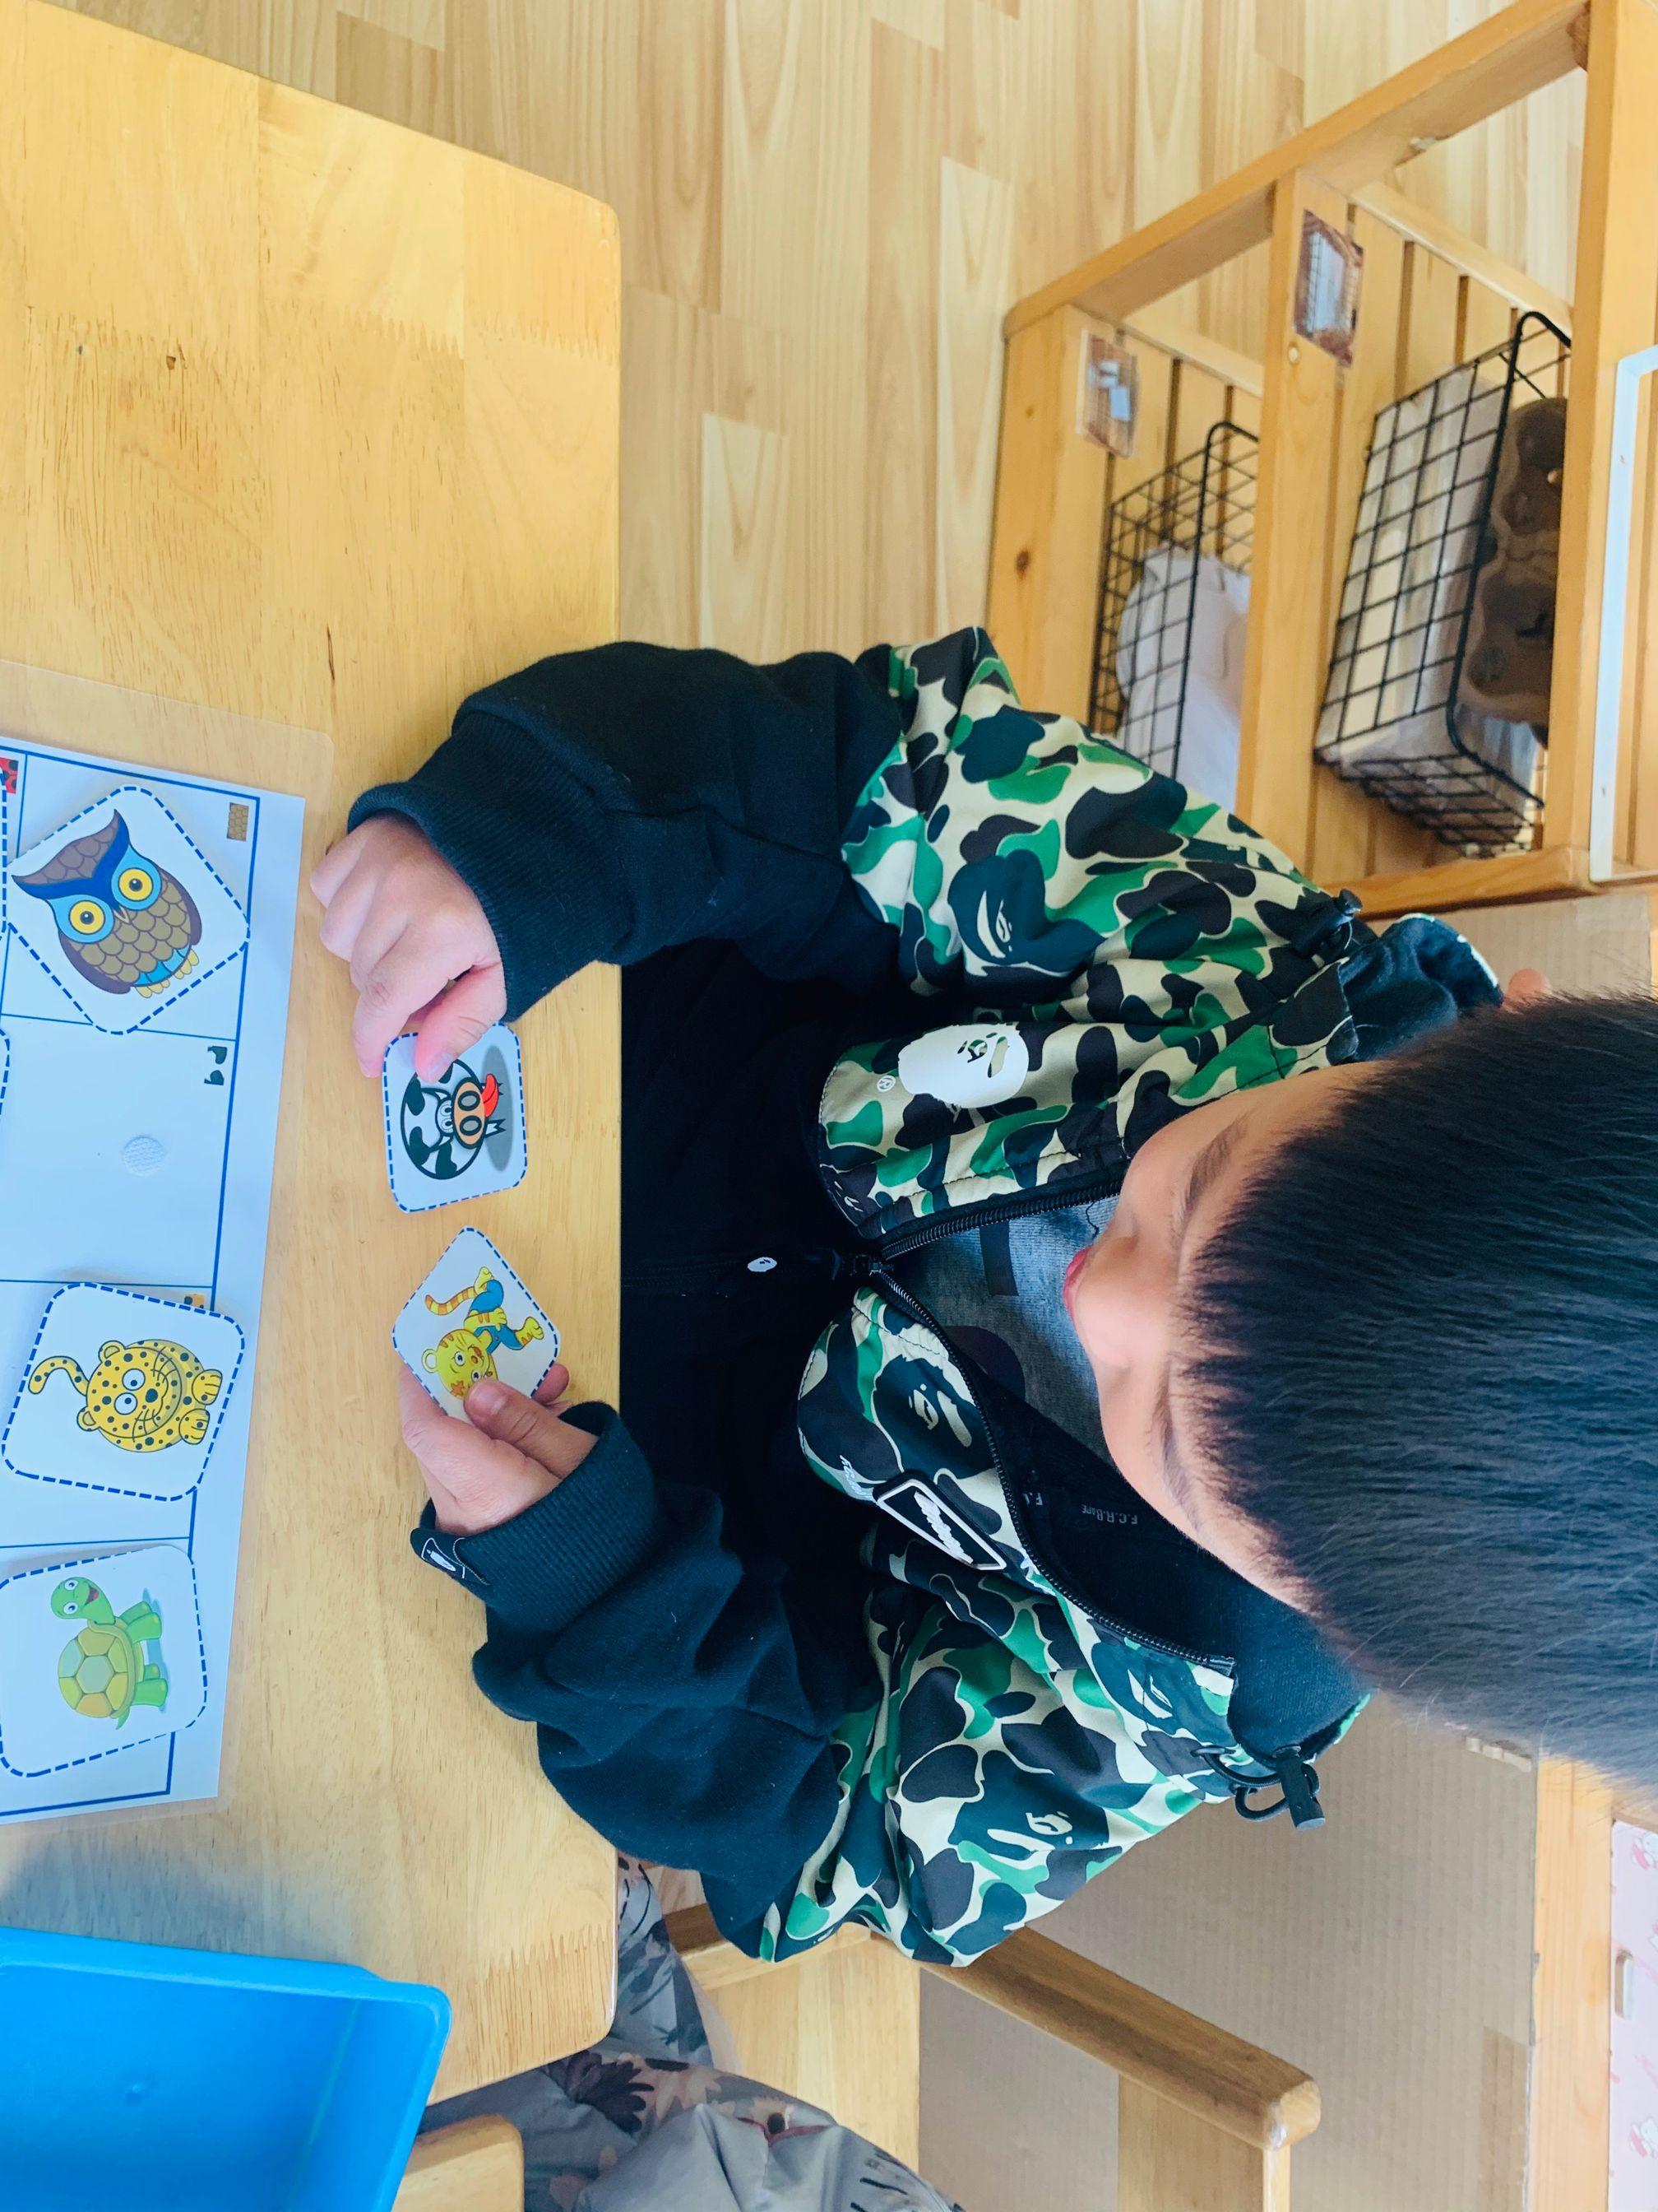 | 到最后两张的时候，开心说：这个我找不到了。  拿着两张图片开始对比。
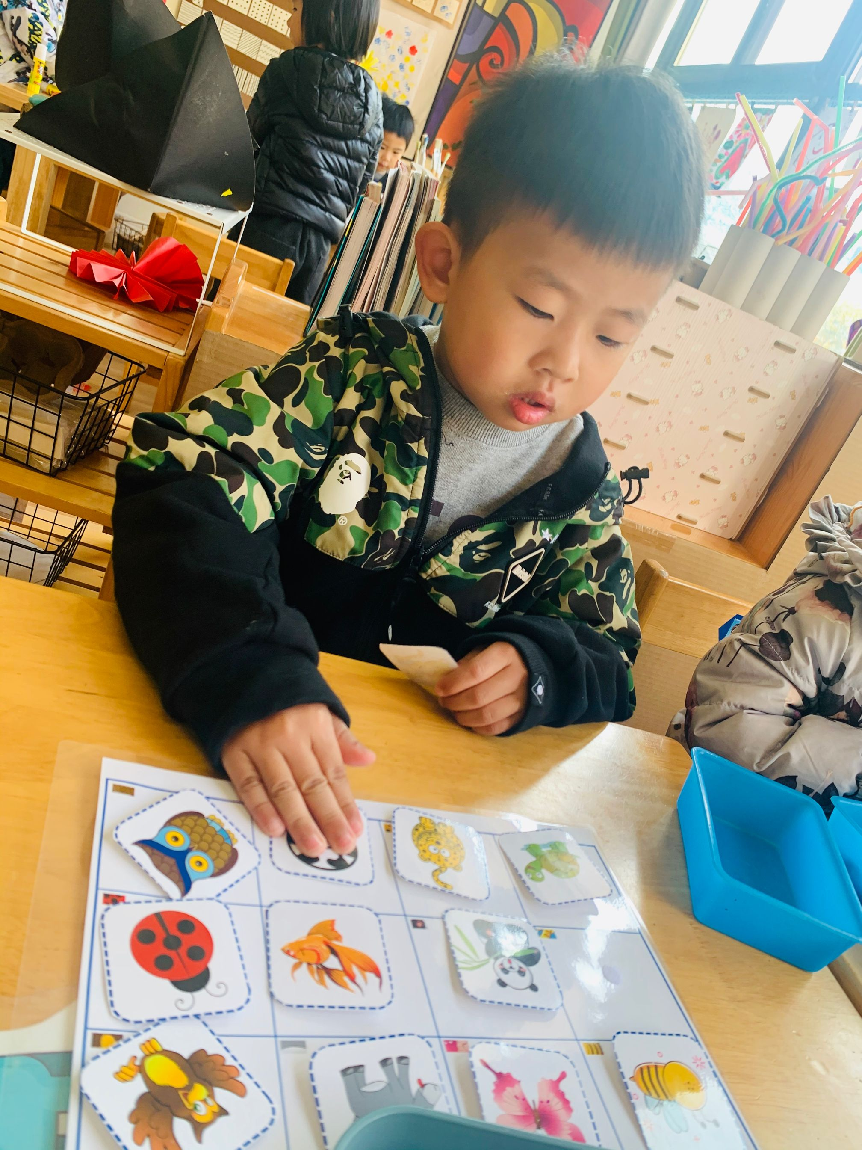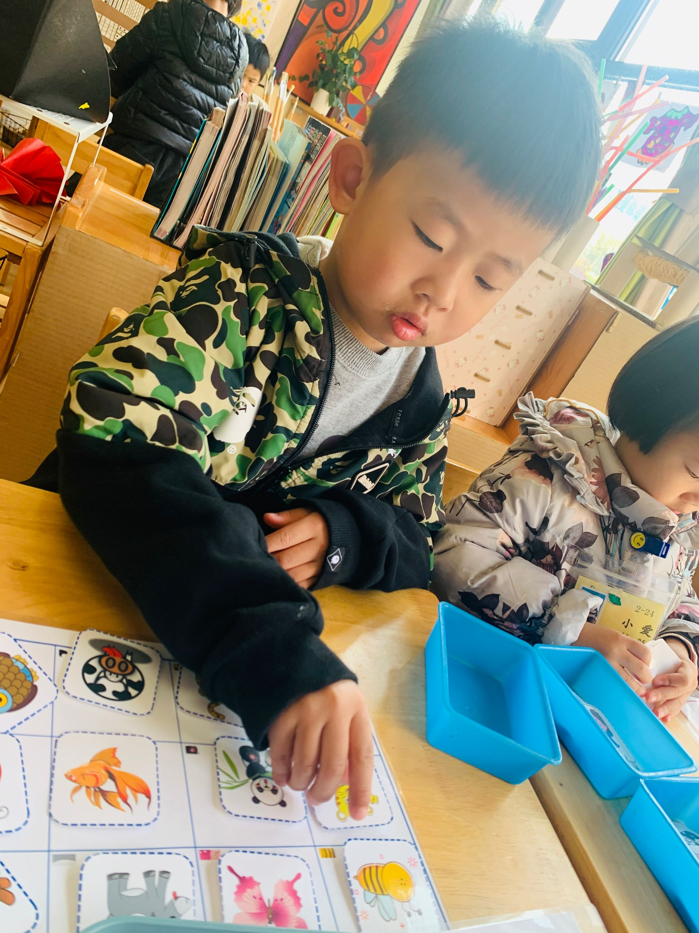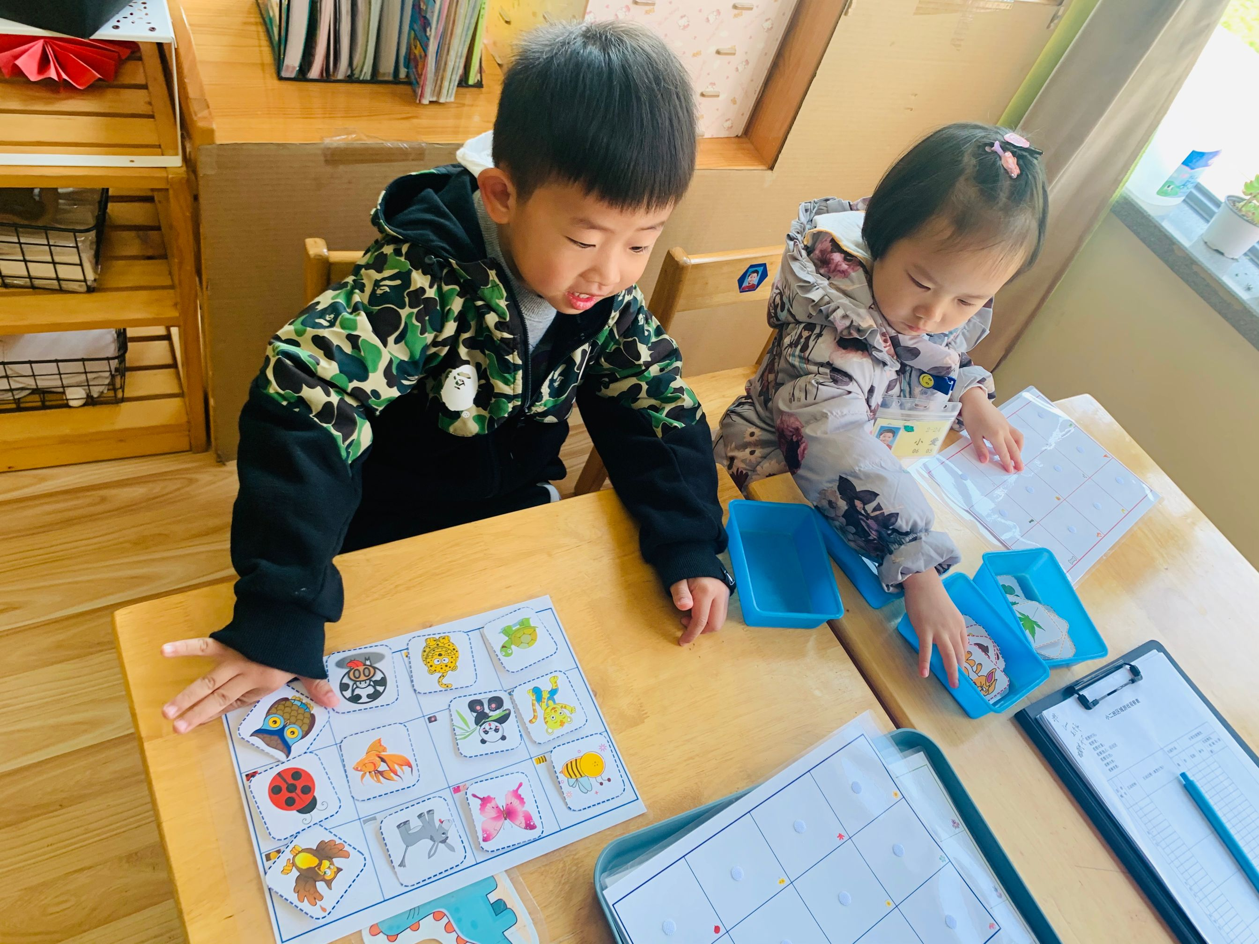 | 最后开心先拿着小牛放在了最后的格子里，把小老虎放在了第二排的第一个。  师：确定吗？  开心：就是这里  师：为什么呀？  开心指指纸上的颜色说：一样的。  第二张卡片用时3.5分钟
观察分析
对照3-6岁儿童学习与发展指南中的常模目标：
科学领域 | 数学认知 | 感知和理解数、量以及数量关系 | 能感知和区分物体的大小、多少、高矮长短等量方面的特点，并能用相应的量词表示
语言领域 | 倾听与表达 | 愿意讲话并能清楚的表达 | 愿意表达自己的需要和想法，必要时配以手势动作。
- 关于游戏中的语言表达
在游戏中，开心能够清楚的表达自己的想法，比如在第二张卡片时，因为是第一次游戏，和第一张游戏卡片玩法不同，第二张是根据动物的皮毛找对应的动物，所以开心先看了题目，不知道要怎么做，去求助于老师。在老师的引导下，他了解了玩法，当老师问到为什么时，它能够用语言和动作相结合的方式回答老师的问题。
- 关于游戏中的一一对应
这是一个典型的数学游戏，它可以是物品的大小配对、皮毛的特点配对、动物与食物之间的配对。所以在第一张卡片游戏时，相对来说还是比较简单，第二张需要观察动物的局部特点。在最后的牛和老虎两张图片时，开心一开始说自己找不到，但是在对比中，他还是发现了其中的小秘密，找到了对应的动物。
跟进建议：
1.引导幼儿感知和理解事物“量”的特征
在游戏中，我们提供的材料还是有限的，可以在日常生活中，通过对比去了解其他事物的大小、多少、高矮等物体的特征，并能够尝试用相对应的词汇进行表述。
2.利用生活和游戏中的实际情境，引导幼儿理解数概念
其实今天只是进行了一个物品的匹配。日常生活中，可以把数与量的概念引入，比如几个点对应几个物品，让孩子们在游戏中感受数的概念。

